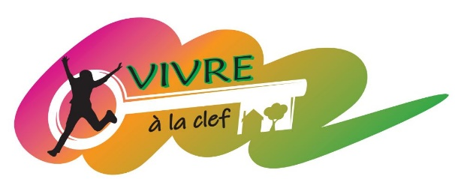  ADHESION BRAIN BALL 2023-2024 | 6 Rue de Dublin  78990 Elancourt  www.valc.fr
à l’Association « Vivre à la Clef »

Nom : ………………………………………………………. Prénom : …………………………………………………………………………………….
Adresse : ………………………………………………………………………………………………………………………………………………………..
.…………………………………………………………………………………………………………………………………….......................................
E-Mail : …………………………………………………………………………………………………………………………………
………………………………………………………………… Date de naissance : …………………………………………………………….….
Nouvel adhérent : OUI NON Souhaitez-vous une facture : OUI NON

Autre(s) activité(s) pratiquée(s) à l’association : ……………………………………………………………....

Le Brain Ball est une activité de jonglage qui permet de développer, en musique et en rythme, votre concentration et votre motricité pendant un moment de partage dans une ambiance conviviale. Cela permet d’acquérir une meilleure mémoire et une meilleure coordination de mouvement.

Adhésion à VALC | 20€
Horaire | Vendredi 17h30 -18h30  A la Maison de Quartier de la Clef St Pierre
Cotisation Brain Ball | 130€ (1h/semaine)
L’animatrice Brain Ball, validera votre adhésion après évaluation de vos capacités.
Pas de cours dispensé pendant les périodes de vacances scolaires d’Ile de France.

Documents à fournir (L’inscription ne sera définitive qu’à réception du dossier complet)

La demande d’adhésion, inscription possible via notre site « valc.fr »

IMPERATIF dès le 1er cours, un certificat médical précisant « apte à la pratique du Brainball »

Paiement par: chèque bancaire (à l’ordre de Vivre à la Clef ou VALC, 1, 2 ou 3 chèques), chèques Sport ou Vacances

L’ACCES AU COURS NE SERA POSSIBLE QU’AVEC UN CERTIFICAT MEDICAL

Contact : Caroline -tél 06-76-60-02-94 (par sms ou appel après 20h) Courriel : contact@valc.fr
Boîte aux lettres : Vivre à la Clef, 6 rue de Dublin - 78990 ELANCOURT

Je suis d’accord pour recevoir des informations sur Vivre à la Clef – VALC par Internet.
En communiquant mes données personnelles, j’accepte que celles-ci soient utilisées uniquement dans le cadre de l’association Vivre à la Clef.
J’accepte l’utilisation et l’exploitation non commerciale de mon image (photo, vidéo) dans le cadre de la promotion de l’association.

Date : Signature :
